**Лабораторна робота 3**

**Варіант 6**

**Дослідження ітераційних циклічних алгоритмів**

**Мета** – дослідити подання операторів повторення дій та набути практичних навичок їх використання під час складання циклічних програмних специфікацій

1.Постановка задачі

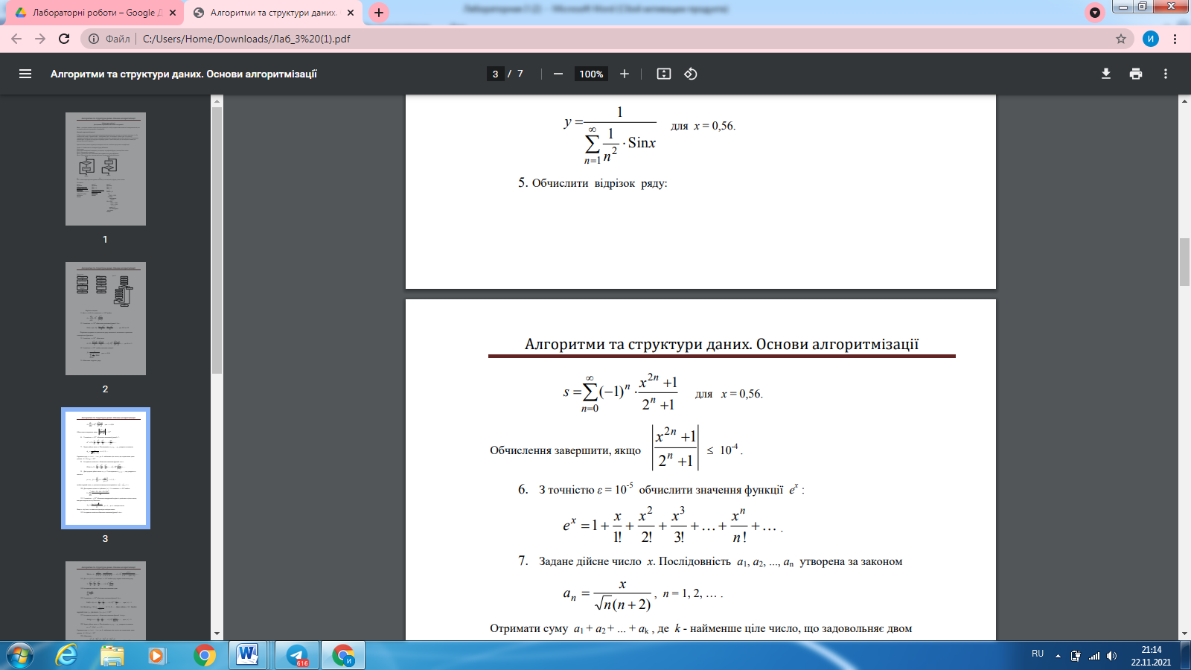В моєму завданні я повинен з точністю ε = 10^-5 обчислити значення функції е^x

Перша дія: Створюємо X, поточного елементу, індексу і суми(Експоненти)

Друга дія: Вводимо X

Третя дія: Обчислюємо суму експоненти

Четверта дія: Виводимо суму

2.Побудома математичної моделі

|  |  |  |
| --- | --- | --- |
| Змінна | Тип | Ім`я |
| Вхідна змінна | Дійсне | X |
| Вводимо змінну поточного елементу | Дійсне | an |
| Вводимо змінну індексу | Дійсне | i |
| Виводимо змінну суми | Дійсне | Sum |

Програмні специфікації запишемо у псевдокоді та графічній формі у вигляді блок-схеми.

3.Псевдокод

Крок 1

**Початок**

Створення X, поточного елементу, індексу і суми(Експоненти)

Ввід x

Обчислення суми(Експоненти)

Вивід суми (Експоненти)

**Кінець**

Крок 2

**Початок**

x

an:=1

i:=1

sum:=1

Ввід x

Обчислення суми(Експоненти)

Вивід суми (Експоненти)

**Кінець**

Крок 3

**Початок**

x

an:=1

i:=1

sum:=1

Ввід x

Поки an > 0.00001

an := an * (x / i)

sum := sum + an

i := i+1

Все повторити

Вивід суми (Експоненти)

**Кінець**

**Крок 4**

**Початок**

x

an:=1

i:=1

sum:=1

Ввід x

**Поки** an > 0.00001

an := an * (x / i)

sum := sum + an

i := i+1

**Все повторити**

Вивід sum

**Кінець**

**4. Блок схема алгоритму**

**Крок 1 Крок 2**

Кінець

Вивід суми (Експоненти)

i := i+1

sum := sum + an

an := an * (x / i)

-

+

an>0.00001

sum:=1

i:=1

Вводимо X

Початок

Кінець

Вивід суми (Експоненти)

Обчислення суми(Експоненти)

Ввід x

Створення X, поточного елементу, індексу і суми(Експоненти)

Початок

**Висновок**: дослідив подання операторів повторення дій та набув практичних навичок їх використання під час складання циклічних програмних специфікацій.